Фольклор как способ адаптации ребёнка к детскому саду

Я хочу поделиться своим опытом работы с детьми младшего дошкольного возраста. Наблюдая за тем, как тяжело проходит адаптация у детей младшего дошкольного возраста, я использую фольклор, что является наиболее эффективным способом успокоения ребенка.
Фольклор – это устное народное творчество, включающее в себя большое количество жанров: сказки, пословицы, поговорки, потешки, частушки – это неоценимое богатство народа, народная мудрость, народное знание. Детский фольклор дает нам возможность уже на ранних этапах жизни ребенка приобщать его к народной поэзии. Потешка помогает устанавливать первоначальный контакт воспитателя с малышами, а правильно подобранная потешка, помогает погасить в малыше отрицательные эмоции, пробудить чувство симпатии к пока ещё чужому для него человеку. Прослушивание позитивно эмоционального исполнения фольклорных форм помогает малышу отвлечься и успокоиться. Приобщение детских потешек и пеструшек в игру создаёт условия для комфортного пребывания детей в детском саду. Фольклор я использую в разных видах деятельности: в образовательной деятельности, в режимных моментах, в играх на развитие мелкой моторики (самомассаж, игры с пальчиками, хлопки, в театрализованной деятельности) и т.д.
Так в один из августовских деньков в гости к ребятам пришла Василиса Прекрасная.
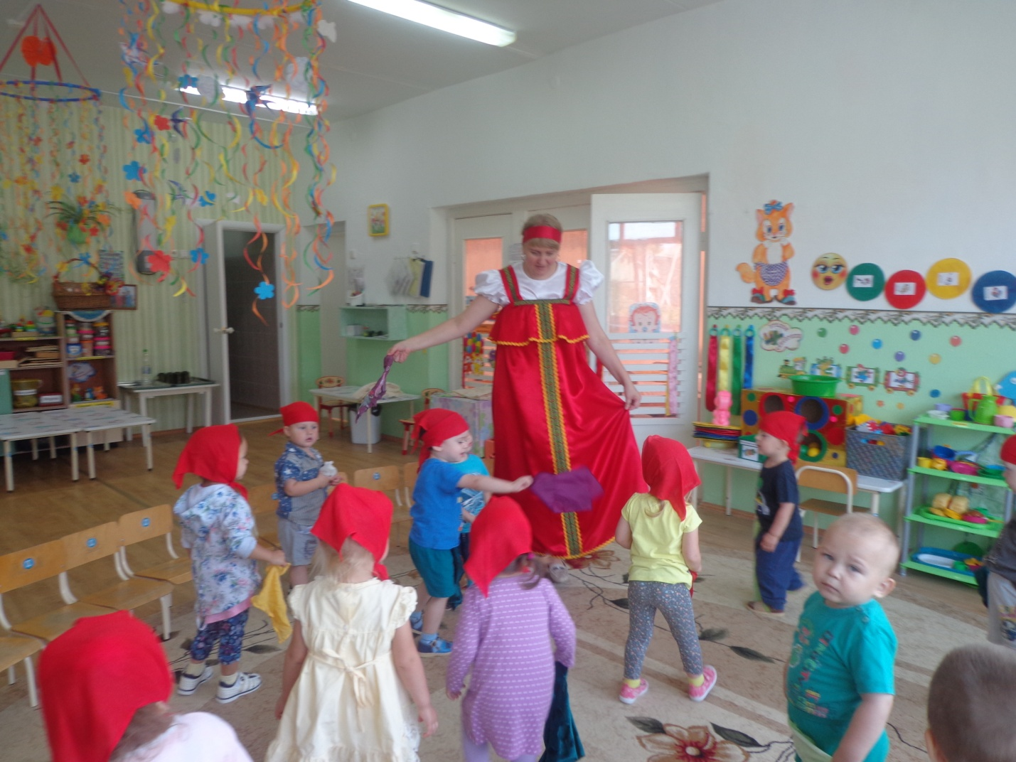

Ребята смотрели на нее и радовались, рассматривали ее красивый сарафан. Гостья предложила поиграть в деревянные ложки. Она достала из красивой корзины ложки и под весёлую музыку ребята стали ими играть.
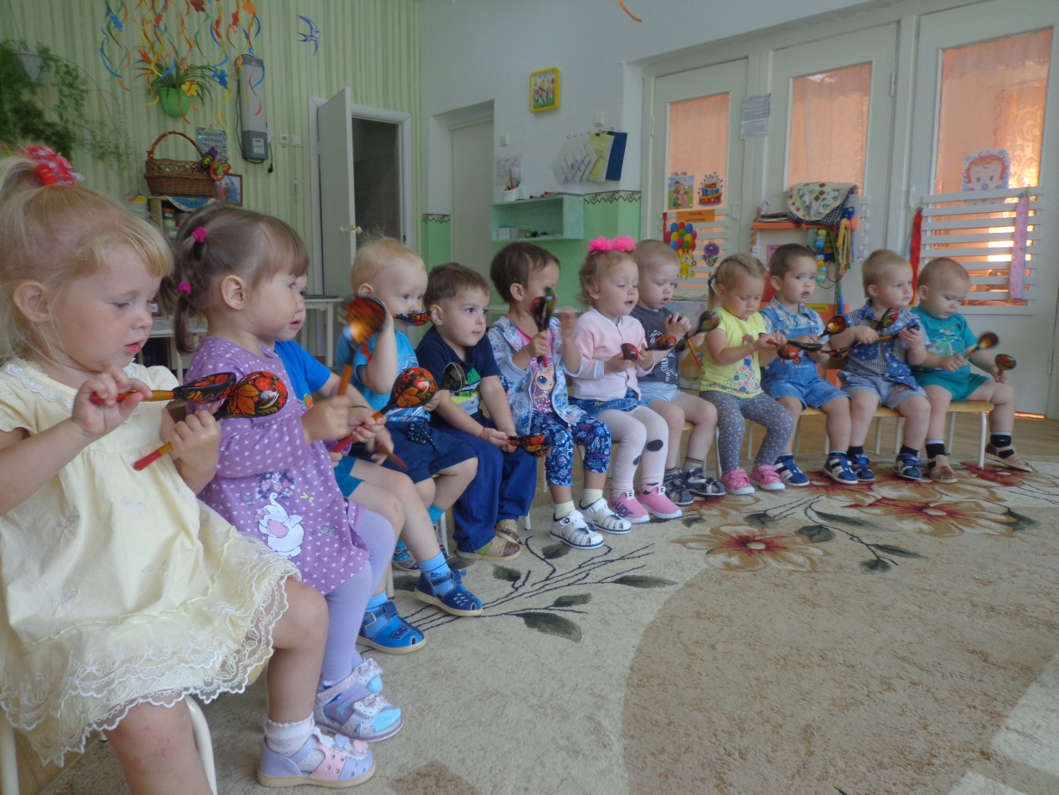
Затем Василиса предложила ребятам превратиться в неваляшек. Танец «Мы милашки - куклы неваляшки» получился очень забавным, интересным для детей. Они и приседали, качались, махали платочками. Далее малыши смотрели интересную сказку «Курочка ряба», что привело маленьких воспитанников в восторг, наполнило их чувством радости и покоя, побудило доверие к герою.
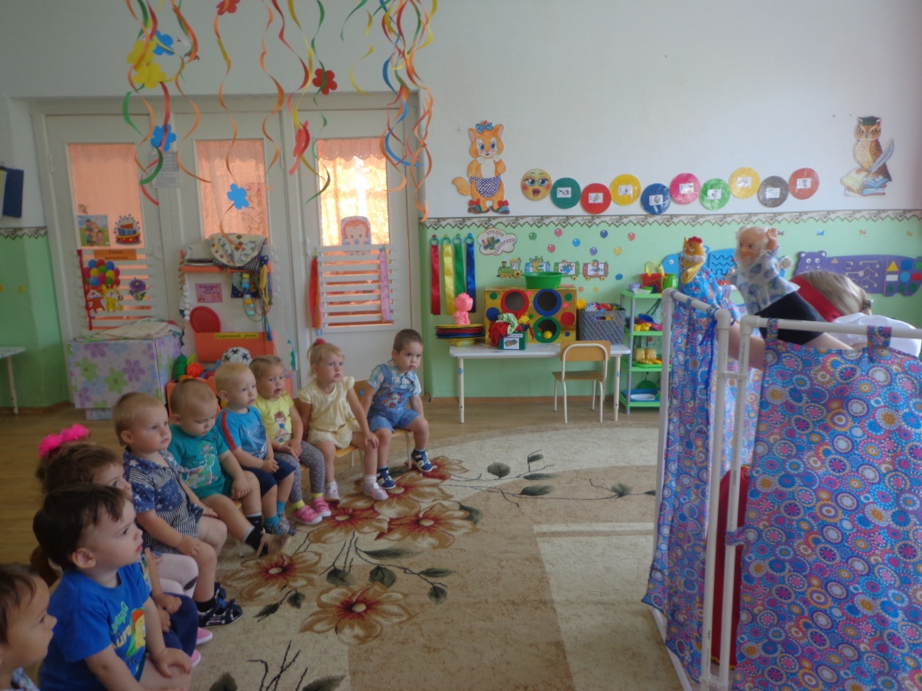
Василиса оставила хорошие, добрые воспоминания у деток.
Я считаю, постоянные обращения к русскому фольклору делают речь наших детей богаче и образнее, дети эмоционально раскрепощённые, открытые. Все это способствует легкой стадии адаптации и легче адаптироваться к условиям детского сада. Кроме того, фольклор развивает воображение, произвольность действий, умение действовать синхронно, развивает чувство ритма и слух. Поэтому использование в работе с малышами фольклора (сказки, потешки, песни, пословицы, поговорки), так важно.

Стёпочкина М.С., воспитатель высшей квалификационной категории

